Sép

LC 19

**Application du premier principe de la thermodynamique à la réaction chimique**

*Niveau : CPGE*

**Bibliographie :**

[1] Anne Sophie BERNARD, *Techniques expérimentales en chimie.* Dunod, 2012.

[2] Fichier PDF – Référence

[3] Cours de claire Colonna

[4] Danielle CACHAU-HEREILLAT.DesexpériencesdelafamilleAcide-Base.deboeck,2005.

[5] <https://atct.anl.gov/Thermochemical%20Data/version%201.118/species/?species_number=346#ref_3>

**Expériences :**

* Réaction acido-basique
* Mesure de l’enthalpie de fusion de l’eau
* Détermination de l’enthalpie d’une réaction acido-basique

**Prérequis :**

* Réaction acido-basique
* Fonctions d’état
* Premier principe de la thermodynamique
* Calorimétrie
* Transformations isochores, isobares, isothermes

Attention à bien utiliser le « standard » et pas « zéro ».

**ATTENTION : Les Slides et les vidéos d’expérience n’ont pas été faites. Je n’ai pas trouvé de super référence pour cette leçon : ça peut valoir le coup de trouver un livre…**

**Introduction :**

Réaction acido-basique :

Bécher sous agitation contenant 50 mL d’acide chlorhydrique à 1 mol.L-1, avec mesure de la température. On verse 50 mL de soude à 2 mol.L-1, on observe une élévation de température.

*Faire la même manipulation en diluant 10 fois les solutions.*

Utiliser une potence pour montrer le thermomètre vers le jury.

*Doser les solutions pour être sûr des concentrations*

<https://www.youtube.com/watch?v=K6btETvO6gk> : vidéo à passer en vitesse double

On observe des effets thermiques dus aux réactions chimiques, ici un « dégagement de transfert thermique », reliés aux quantités de matière mises en jeu.

Il faut donc traiter thermodynamiquement la réaction chimique. Dans cette leçon, nous allons développer les grandeurs thermodynamiques utiles à la réaction chimique.

Au cours de cette leçon, nous allons intéresser à des *systèmes physico-chimiques*, c’est-à-dire l’ensemble des constituants chimiques dans un état physique défini, susceptibles d’évoluer au cours d’une réaction chimique. Nous nous limiterons à des systèmes fermés, c-à-d sans échange de matière avec le milieu extérieur.

1. **Description thermodynamiquement d’une réaction chimique**
2. **Grandeurs de réaction**

Considérons une fonction d’état X(T,P, ξ) alors, nous pouvons écrire sa différentielle sous la forme :

Dans la suite de la leçon, nous allons plutôt nous intéresser à l’enthalpie car cette fonction d’état semble adaptée à l’étude de transformations isobares.

En effet, et

Donc,

Donc pour une transformation isobare (ce qui est le cas dans un bécher, à T ambiante), donc (expression du 1er ppe pour transformation isobare).

On appelle donc *enthalpie de réaction*

*On pourrait passer prendre la fonction .*

**Transition : Ces grandeurs dépendent de la réaction et aussi des conditions physiques expérimentales. Afin d’avoir tabulées, on va définir des états particuliers appelés « états standards »., et on étudiera l’évolution d’un système réel par comparaison avec un système *fictif* correspondant au système standard.**

1. **État standard et état standard de référence**

L’*état standard* d’une phase condensée est défini pour une pression particulière appelée (pression standard de 1 bar) en la considérant comme un corps pur. On insiste qu’un état standard n’est pas lié à une température fixée : il y a des états standard pour chaque température.

Le cas d’un soluté est un peu particulier. L’état standard associé à un soluté est donné pour une concentration . (mais infiniment dilué, d’où l’état hypothétique)

L’état standard d’un gaz est défini pour la pression standard en le considérant comme un gaz parfait pur. De même, l’état standard n’implique pas de fixer une température.

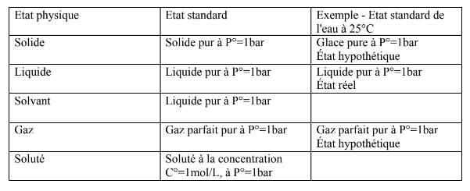

(Diapo) Monter les différents états standard pour l’eau

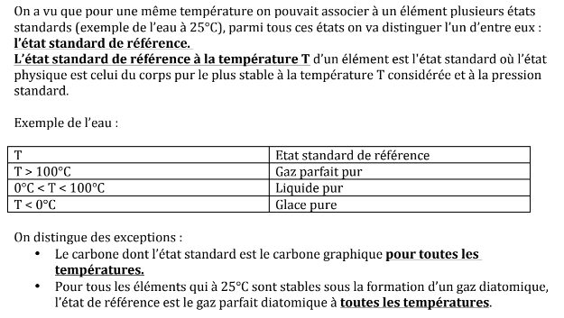

Parmi tous ces états standards, on en définit un état particulier appelé *état standard de référence.* Il est défini comme l’état du corps pur sous sa phase thermodynamiquement stable à la température envisagée et sous la pression standard (issu du fait d’utiliser un état standard).

Pour les corps simples (constitués d’un seul élément) :

Carbone sous forme graphite

Hydrogène sous forme H2(g)

Azote N2((g), Chlore Cl2(g), Oxygène O2(g), Fluor F2(g)

Bilan, nous sommes partis d’un cas hyper compliqué : un certain nombre de constituant pris à une température et une pression donnée (et donc ceci est impossible à tabuler).

Nous avons simplifié un peu le problème en diminuant le nombre de contraintes en fixant la pression et considérant uniquement des constituants dans des états standards (constituants purs pour phases condensées, c° pour soluté et gaz parfait pur).

On réduit encore le problème en se plaçant dans l’état standard de référence en fixant la température.

1. **Enthalpie standard de réaction**

On associe au système réel un système standard, avec les mêmes constituants mais pris sous leur état standard. Ainsi à une réaction chimique, on associe une enthalpie de réaction standard qui dépend uniquement de la température car la pression est fixée à la pression standard de 1 bar.

On considère pour les constituants étudiés (gaz pouvant être considérés parfaits, phases condensées) on a .

**Transition : Armés de ces nouveaux outils théoriques, comment pouvons-nous décrire quantitativement les effets thermiques associées aux réactions chimiques ?**

1. **Effets thermiques pour une transformation isochore**
2. **Transformation en réacteur isobare et isotherme**

Pour une telle transformation, on a .

- On prend les conventions thermodynamiques où l’on considère les échanges du point de vue du système étudiée. On cosidère une réaction qui évolue dans le sens direct, alors .

Ceci permet donc de conclure sur le caractère exo ou endothermique de la réaction:

Ainsi, une réaction est *endothermique* si la réaction nécessite la chaleur pour se produire :

Certains changements d’états sont des transformations endothermiques (fusion, vaporisation, sublimation)

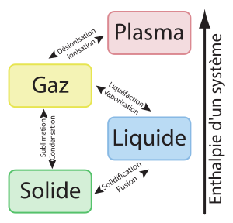

Une réaction est *exothermique* si elle libère de la chaleur donc .

Par exemple, la combustion du méthane est exothermique dont l’enthalpie de réaction est de -891 kJ.mol-1 à température ambiante.

Les réactions acide-base sont généralement exothermiques : dont l’enthalpie standard de réaction est de -56 kJ.mol-1 à température ambiante.

- Une réaction qui ne produit ni ne consomme pas de l’énergie thermique est dite **athermique**. Celle-ci est caractérisée par. C’est le cas, par exemple des réactions d’estherification comme la dernière étape de synthèse de l’aspirine (acide salicilique + anhydride acétique = acide acetyl salicilique + acide acétique, rq acide acétique miscible avec l’eau).

1. **Détermination d’une enthalpie de fusion par calorimétrie**

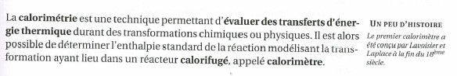

Il existe un état standard particulier qui ne dépend pas de la température. Nous avons vu que lors d’un changement d’état d’un corps pur, si on fixe la pression, la température est aussi fixée. À cette réaction de changement d’état, à la pression standard, est associée l’enthalpie de changement d’état.

**On appelle l’enthalpie standard de changement d’état, l’enthalpie de réaction associée au passage d’une unité de corps pur étudié d’une première phase vers une deuxième phase.**

Par exemple, la transformation eau solide – eau liquide (glace-eau) à la pression standard se déroule à **LA seule température** de 273K. L’enthalpie standard de fusion massique correspondante est  
 = 334 kJ/Kg.

La température qui correspond à l’enthalpie standard de de vaporisation de l’eau est 473K (100 deg celcius). (rq = 2259 kJ/Kg.)

L’enthalpie est une fonction d’état : on peut donc choisir n’importe quel chemin fictif pour calculer sa variation.

On s’intéresse ici à la détermination de l’enthalpie de fusion de l’eau.

Mesure de l’enthalpie de fusion de l’eau : [1]

Détermination de la capacité calorifique du calorimètre à partir de la fiche « calorimétrie » de [1]

* Méthode des mélanges : valeurs dans le tableur sont celles de la vidéo

Faire la mesure de l’enthalpie de fusion

Développer les incertitudes sur cette mesure

Prévoir le lancement de la manip avant dans la leçon.

<https://www.youtube.com/watch?v=e_2-p9f0QLE>

Vidéo (première partie : détermination de la masse équivalente en eau du calorimètre) -2 :00

Détermination de l’enthalpie de fusion de l’eau : à partir de 2 :25 – 3 :37

*L’écart relatif de 10% trouve son origine dans le cadre de l’approximation adiabatique.*

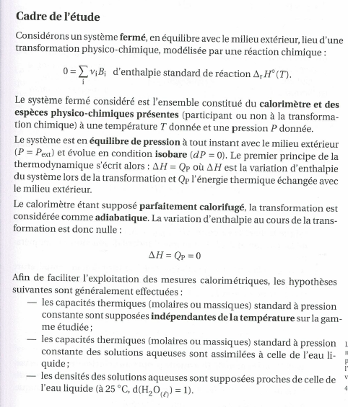

Le système initial est constitué du calorimètre, d’une masse M d’eau liquide et d’une masse m de glace.

La réaction ayant dans un calorimètre, la transformation est adiabatique donc .

Dessiner un cycle de Hess

Or, pour les phases condensées, on peut écrire :

En considérant et (température de changement d’état),

La capacité massique de l’eau est de .

Comparer la valeur expérimentale à la valeur tabulée (tableur Excel)

**Transition : Nous allons voir par la suite comment prévoir théoriquement la valeur d’une enthalpie standard de réaction à partir de grandeur tabulée.**

1. **Calcul d’enthalpie de réaction et loi de Hess**
2. **Enthalpie standard de formation**

Comme on l’a déjà mentionné précédemment, il existe des états standards de référence qui sont fixés par la pression standard et la température considérée.

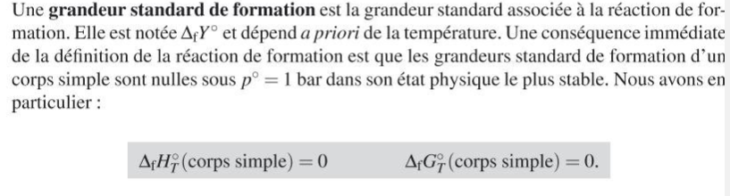

La *réaction standard de formation* d’une espèce physico-chimique est la réaction de formation de cette espèce à partir des éléments simples la constituant pris dans leur état standard de référence à la pression standard et la température T considérée. Le nombre stœchiométrique de cette espèce dans le bilan de la réaction doit être de 1.

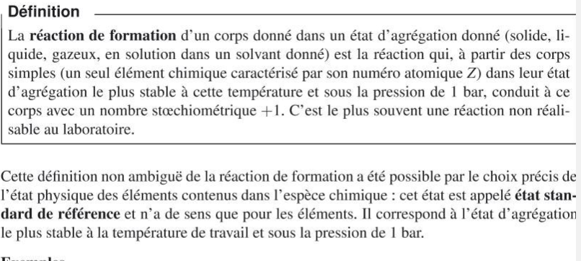

L’enthalpie standard de formation d’une espèce physico-chimique est l’enthalpie standard de réaction de la réaction standard de formation de l’espèce.

*.*

Exemple de la formation de l’eau : .

**TRANSITION :**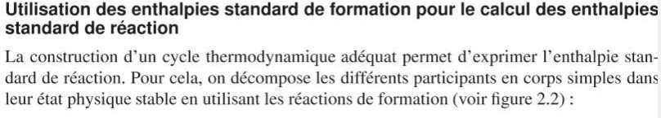

1. **Détermination d’une enthalpie standard de réaction par la loi de Hess**

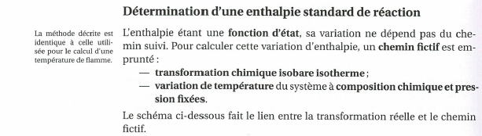

La loi de Hess repose sur l’utilisation de fonction d’état de l’enthalpie.

Ainsi pour une réaction chimique modélisée par

Dans cette expression est le coefficient stœchiométrique algébrique (positif pour les produits et négatif pour les réactifs).

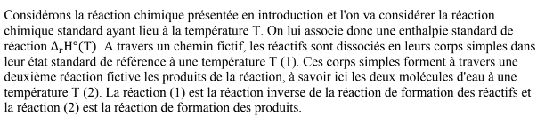

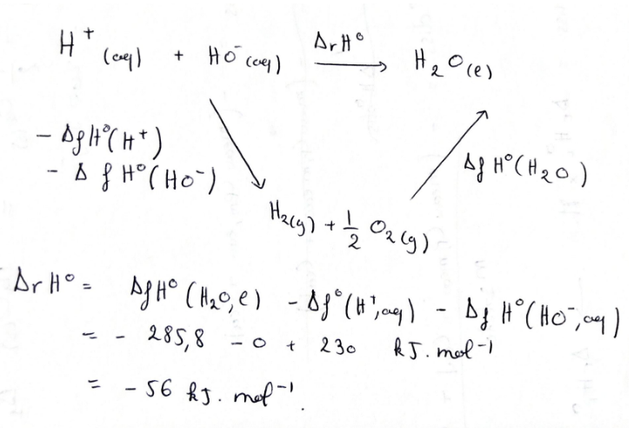

Dessiner le cycle de Hess au tableau et insister que la découpe d’une réaction en succession d’états fictifs est licite d’un point de vue thermodynamique car l’enthalpie est une fonction d’état.

**ATTENTION : Ecrire avec H+ et une seule molécule d’eau**

Ainsi, car la transformation est supposée adiabatique.

en supposant est l’enthalpie dont l’origine est uniquement la réaction chimique.

On suppose la réaction totale car il s’agit d’un acide fort donc totalement dissocié en phase aqueuse.

(Diapo) Tableau d’avancement pour déterminer la valeur de l’avancement

est l’enthalpie due au caractère exothermique de la réaction chimique.

Par application de la loi de Hess,

.

*Remarque : on utilise la valeur des enthalpies de formation des ions solvatés. Néanmoins, ces valeurs ne sont pas sûres. Le plus simple serait de passer en phase gazeuse et de faire le cycle suivant :*

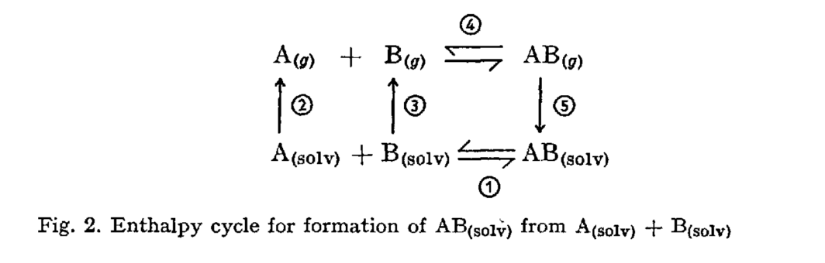

*Néanmoins il est difficile de trouver des valeurs tabulées pour 2 et 3.*

*De plus, il y a une dépendance en les contres ions utilisés ce qui rend les choses affreusement horribles.*

Détermination de l’enthalpie de réaction d’une réaction acide-base : [4]p.129 et [5] pour les grandeurs tabulées

La réaction étudiée est exothermique et est réalisée dans un calorimètre.

En préparation, préparer toutes les solutions, et mesure la capacité du calorimètre.

Modification protocole : 200 mL + 50 mL d’acide et 50 mL de soude

Devant le jury, lancer la manip et mesurer la différence de température.

Prévoir de lancer la manipulation avant

**Conclusion : dans cette leçon, nous avons vu comment l’application du premier principe nous a permis de remonter aux enthalpies de réaction qui ont intérêt sur l’étude des équilibres chimiques comme nous le verrons dans la prochaine leçon.**

***Relation de van’t Hoff :***

***Déplacement d’équilibre chimique : Grâce à cette loi et connaissant le signe de l’enthalpie standard de réaction, on est capable d’étudier le sens de déplacement de l’équilibre en fonction de la température.***

***Pour la pression, la réaction va toujours dans le sens d’une diminution du nombre de moles de gaz.***

Cependant, nous nous sommes limités à desbilans d'énergie, pour aller plus loin et prédire le sens spontané d'évolution d'une réactionchimique, il faudra appliquer le deuxième principe de la thermodynamique.

**Cependant, nous ne pouvons pas déterminer avec l’application du premier principe le sens d’évolution spontané d’une réaction chimique. Pour cela, il faut utiliser le second principe qui nous amènera à introduire des notions d’entropies standard de réaction et à étudier l’enthalpie libre standard qui permet de remonter au critère d’évolution.**

**Considérons G comme une fonction des variables T,P et , alors**

**De plus, appliquons les premier et second principes de la thermodynamique,**

**Ainsi,**

**D’où ceci est le critère d’évolution.**

**Par définition, .**

**Approximation d’Ellingham, .**

**DANS Cette leçon, nous n’avons pas eu le temps d’aborder la notion de** température de flamme, donc de trouver la valeur de la température atteinte par le système à la fin de la réaction.

- On considère la combustion adiabatique de moles d’acétylène sous une atmosphère initialement constituée de 80% en quantité de matière de diazote et de 20% de dioxygène et à . La pression est maintenue tout au long de la transformation à .

- La réaction de combustion est équilibrée de la manière suivante :

- On considère de plus que la réaction est totale que le dioxygène avait été introduit en quantité **stœchiométrique** avec l’acétylène (écrire ce tableau d’avancement) :

|  |  |  |  |  |  |
| --- | --- | --- | --- | --- | --- |
|  | + | = | + |  |  |
| Etat initial |  |  |  |  |  |
| Etat final |  |  |  |  |  |

-

**Rq. NE PAS METTRE N2 QUE SUR UN SEUL COTÉ DE L’ÉQUATION.**

**Loi de Hess :** L'enthalpie de réaction d'une réaction chimique est égale à la somme des enthalpies de formation des produits (état final), diminuée de la somme des enthalpies de formation des réactifs (état initial), en tenant compte de la stœchiométrie de la réaction.

Pour l’enthalpie standard de réaction ceci s’écrit : (*préciser les nui*)

Voir (<https://fr.wikipedia.org/wiki/Loi_de_Hess> )

- Le but de cette application est de trouver la valeur de la température atteinte par le système à la fin de la réaction (température de flamme).

- Pour ce faire nous allons utiliser les valeurs des enthalpies standard de formation des différents composés.

Données : (dunod PC/PC* p. 139)

**ATTENTION AUX UNITËS (kJ vs J)**

Montrer le slide 5 où la réaction de combustion a été décomposée en plusieurs étapes afin de faciliter le calcul de la variation d’enthalpie durant la transformation. Dire que l’on a le droit de procéder ainsi car l’enthalpie est une grandeur d’état.

**Montrer sur le slide 6 l’illustration de la loi de Hess sur un exemple concret (seulement si on n’a pas le temps, si on a le temps faire le calcul à la main**)

- Afin de trouver on utilise les capacités calorifiques molaires des espèces chimiques présentes à la fin de la réaction :

- On a :

- On en déduit numériquement que . Cette valeur est énorme mais n’est pas atteinte en réalité (2000 et qlq K). En effet, La réaction de combustion ne se fait pas dans un une enceinte adiabatique, les échanges thermiques font que la température de l’enceinte n’atteigne pas cette valeur. C’est une limite supérieure.

**Questions possibles**

**Comment fonctionne un thermocouple ?**

*Il s’agit de deux plaques métalliques qui sont à deux températures différentes, ainsi par effet Seebeck, cette différence de température entraine une différence de potentiels mesurable.*

*L’effet inverse est l’effet Peltier.*

**Quels sont les types de thermomètre que les élèves ont pu rencontrer dans leur vie de tous les jours ?**

*Ancien thermomètre au mercure (dilatation en fonction de la température d’un liquide)*

**Quelle est la différence entre monobare et isobare ?**

*Une transformation est isobare si la pression est fixée tout au long de la transformation et si la pression du système est celle de la pression extérieure.*

*Une transformation est monobare si les pressions initiale et finale sont égales à la pression extérieure.*

**L’enthalpie standard de réaction est-elle intensive ou extensive ? Pourquoi ?**

*L’enthalpie est une grandeur extensive et l’avancement l’est également. Ainsi, le rapport des deux est intensif.*

**Qu’est-ce qu’un état hypothétique ?**

*Il s’agit d’état autorisé d’un point de vue thermodynamique mais non réalisable expérimentalement. Il s’agit de la différence entre l’état standard et l’état de standard de référence.*

**C’est quoi l’unité d’une enthalpie de réaction ?**

*Elle est en J/mol (USI) ou multiple*

**Comment définir la capacité thermique à pression constante ?**

**À priori l’enthalpie standard de réaction dépend de quoi ?** *De la température*

**Quel est le nom où on enlève cette dépendance ?** *Approximation d’Ellingham (en dehors des changements d’état).*

**Dans un cas plus général comment écrit-on la dépendance en fonction de la température ?**

*On utilise les lois de Kirchhoff. On utilise la définition des capacités à pression constante.*

**À quoi sert un calorimètre ?** *Isolation du système de l’extérieur pour simuler des transformations adiabatiques.*

**C’est quoi la valeur en eau d’un calorimètre ?**

*Correspond à la masse d’eau dont la capacité serait équivalente à celle du calorimètre et de tous les dispositifs.*

**Pouvez-vous commenter le signe de l’enthalpie de réaction avec « les mains » ?**

*Pour ce genre de questions, il faut parler des énergies de liaisons et commenter le nombre de liaisons formées et rompues.*

**Comment faire pour l’entropie ?** *Il faut regarder le nombre de moles de gaz, assimilable au désordre (donc à l’entropie) du système.*

Programme PSI :

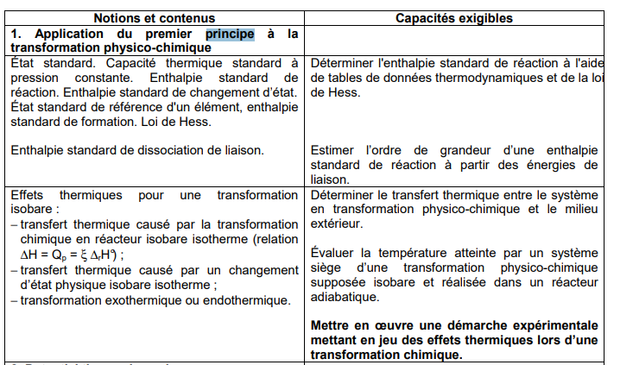

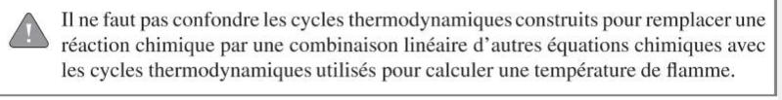

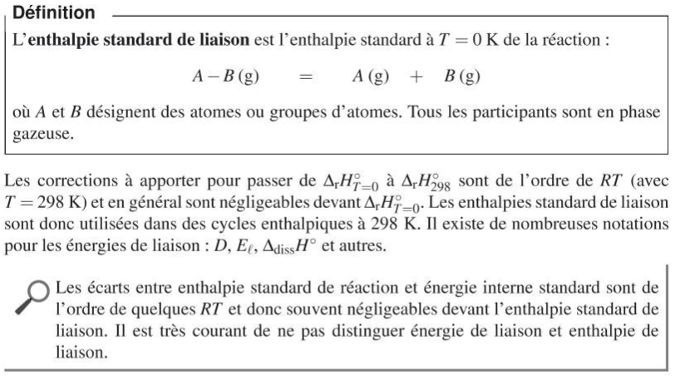

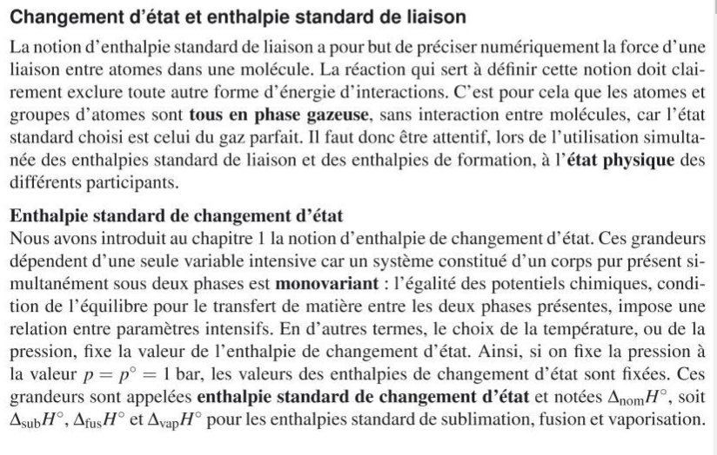

Premier principe :

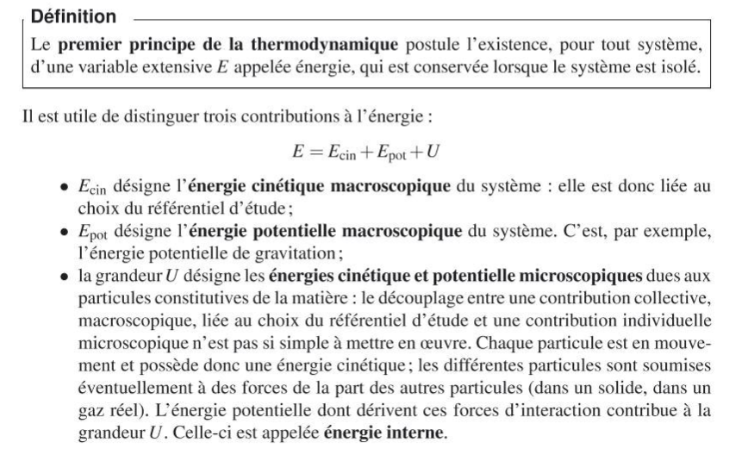

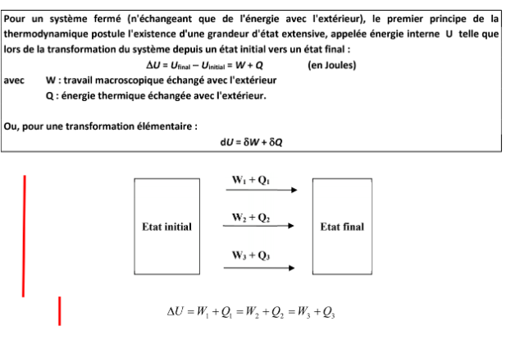

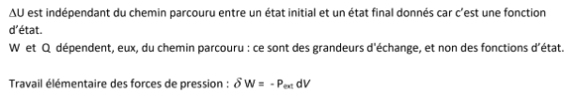

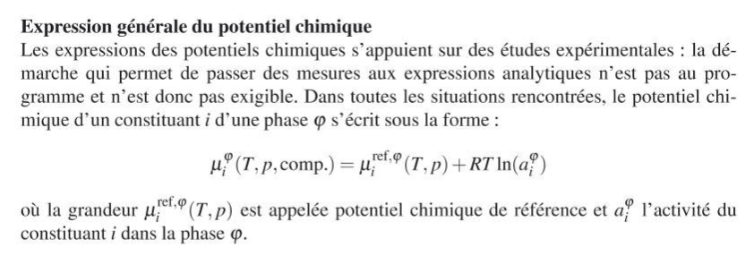

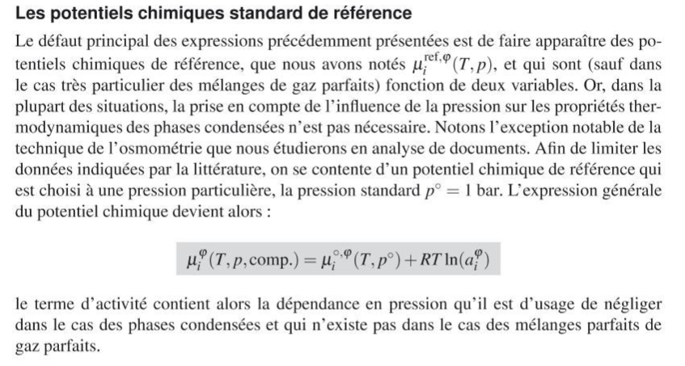

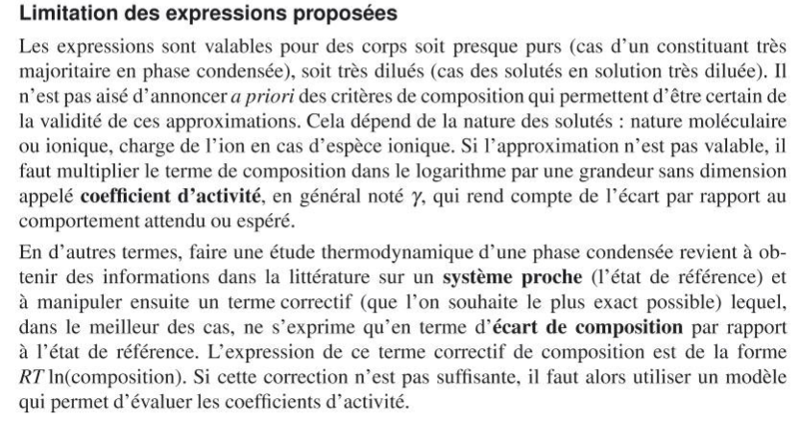

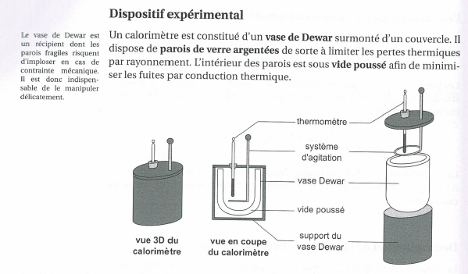

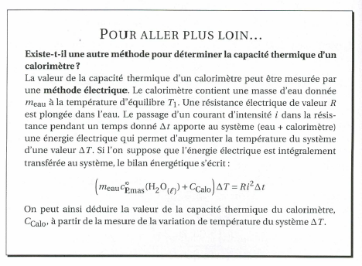

(autre méthode : méthode des mélanges)

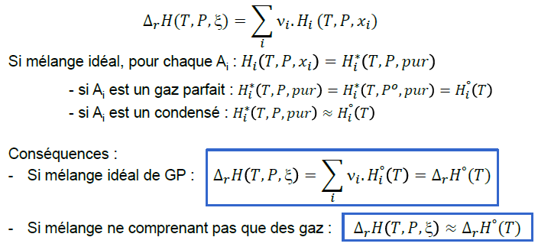

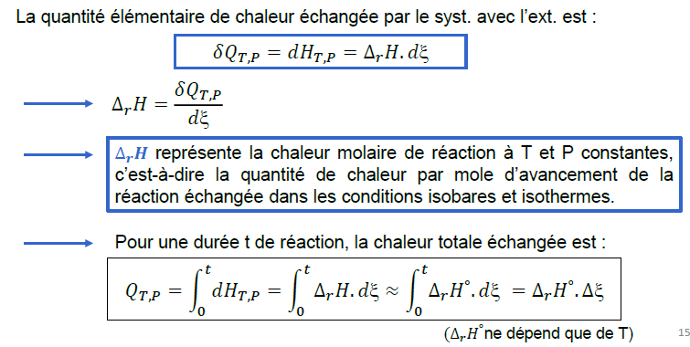

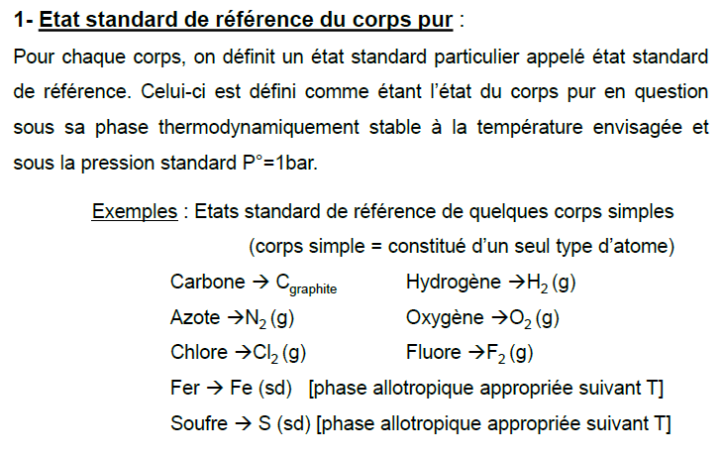

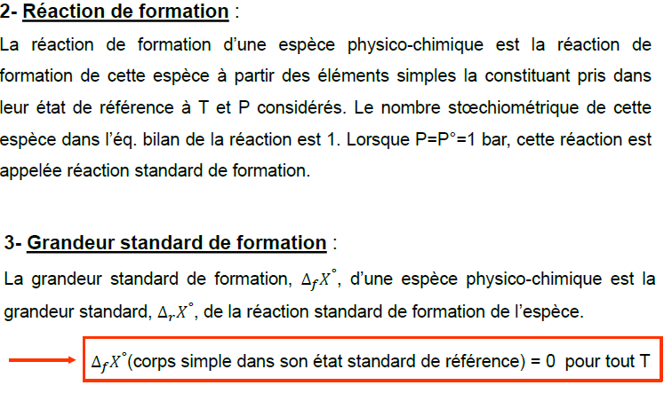

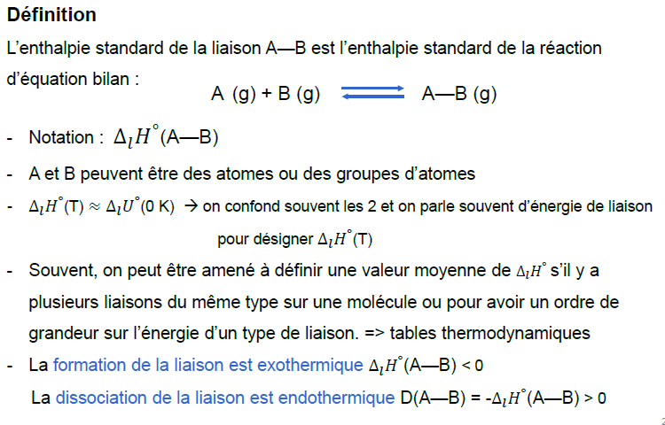

Pas au programme (

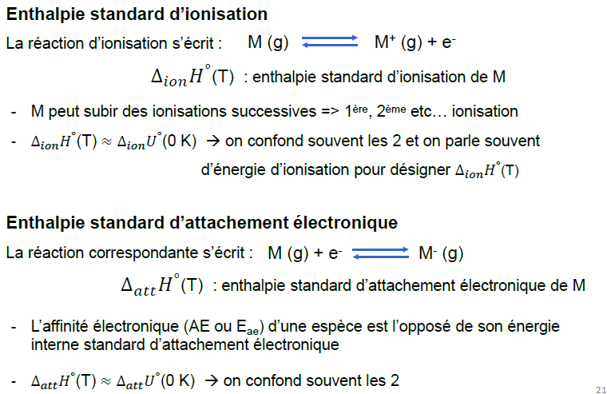 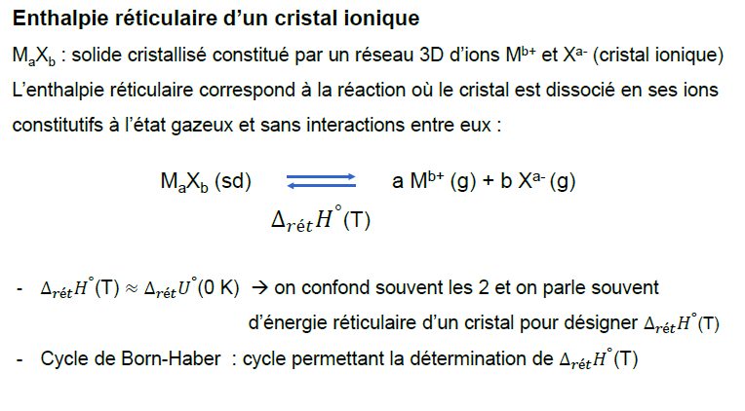)

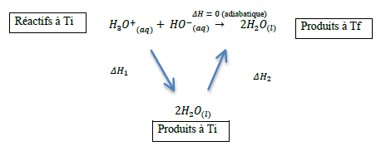 (ce cycle ne sert à rien dans cette leçon ?)

Raison pour laquelle les réactions acide/base sont souvent exothermiques :

c'est la rupture des liaison qui crée cette chaleur.  
c'est que l'energie pour "arracher" un proton est supérieur a l'énergie demandée pour replacer ce même proton. plus la concentration sera forte et plus le nombre de protons arraché sera important et donc plus la chaleur sera importante. il est possible de déterminer la concentration d'une solution avec la variation d'enthalpie.  
  
exemple avec C2H4+H2O-->C2H5OH  
  
rupture de liaison : ( donné dans des livres de références.)  
C=C delta H = +615KJ/mole  
H-O delta H = +463KJ/mole  
formation de liaison:  
C-C = - 368KJ/mole  
C-H = -415KJ/mole  
C-O = -350 KJ/mole  
--------------------------------------  
delta H de la réaction = -55KJ/mole réaction exothermique

OU : Quant à l'effet thermique, j'aurai plutôt dit qu'il était du à la création de liaison avec le proton sur la base, et que cette énergie ainsi créée catalysait la rupture des liaisons sur les acides n'ayant pas encore réagi. L'excès d'énergie étant restitué sous forme de chaleur. Pour ce qui est d'initier la réaction, la température ambiante peut suffire à dissocier les acides s'ils sont suffisamment dits "forts".  
La dilution d'un acide ou d'une base concentrée est aussi une réaction acido-basique, donc exothermique : on ajoutera toujours l'acide ou la base dans l'eau et non l'inverse

Utre façon de calculer l’enthalpie de réaction de l’expérience en intro :





